531. WEGBERG (Kipshoven) 12,6km
www.wandelgidslimburg.com
www.wandelgidszuidlimburg.com

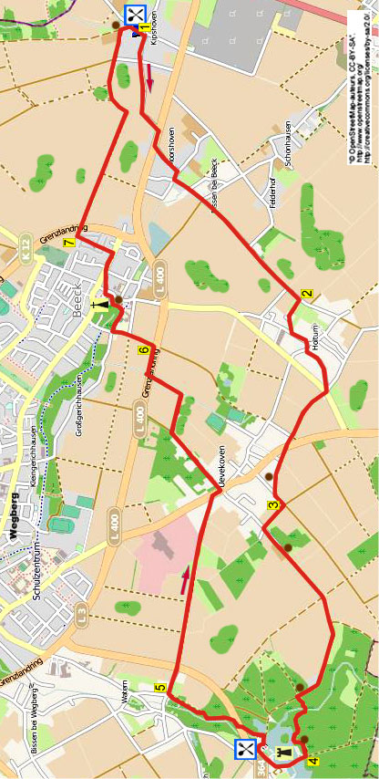

Während dieser flachen und bequemen Wanderung geht es durch Felder und die Weiler Maarshoven, Holtum und Uevekoven. Dann durch den Wald zum prächtigen Schloss Tuschenbroich. Hier findet man eine angenehme Terrasse direkt am Wasser. Der Rückweg führt durch den Wald zum Weiler Watern und ins historische Städtchen Beeck. Diese Wanderung verfügt über gut begehbare Pfade und Wege, im Sommer ist auf den Graspfaden manchmal das Gras etwas hoch gewachsen. Am Ende kommt man zu einem gemütlichen Biergarten.
www.wandelgidslimburg.com
www.wandelgidszuidlimburg.com

TIP: Machen Sie hieraus einen schönen Wochenendausflug. Einmal im gemütlichen Hotel übernachten und für den folgenden Tag eine weitere Wanderung in Schwalmtal planen.

Startadresse: Hotel Restaurant Esser, Von Agrisstrasse 43 Wegberg (Kipshoven).
Rechts vom Hotel auf dem Parkplatz an der Straße entlang parken.

Gps Abstand: 12600m
Laufzeit: 2.40 St.
Höhenunterschied: 20m

Wegberg erreicht man über die A73, Abfahrt Düsseldorf, dann Abfahrt 4 Wegberg. Den Schildern Wegberg folgen.

531. WEGBERG (Kipshoven) 12,6km

- Mit dem Rücken zum Eingang des Hotels R gehen und direkt den Seitenweg rechts (An der Kapelle) meiden. An der Kreuzung mit „Am Vogelsang“ GA aus dem Dorf gehen. Am 3-Sprung beugen Sie nach links Richtung Vorfahrtstraße. Diese überqueren und R über den Radweg gehen. Nach 50 m den ersten Weg L an einem Wegekreuzdenkmal vorbei. Wir laufen durch den Weiler Maarshoven. An der T-Gabelung mit der Kapellenstraße R. Am 3-Sprung mit Kapelle L am Haus Nr. 32 entlang. Seitenwege meiden, an der Kreuzung mit gelbem Wegweiser GA über den autofreien Asphaltweg. Seitenweg links meiden, an Haus
Nr. 16 vorbei gehen. An der Kreuzung von engen Wegen GA.

- Nach 50 m R in den Kiesweg rein. An einer Pferdekoppel L in den Feldweg rein. An der schrägen
T-Gabelung L, es geht nach Holtum rein. Am 3-Sprung an der Kirche R durch die Marktstraße. Kurz danach am 3-Sprung L an Haus Nr. 33 vorbei. Rechts halten zur Vorfahrtstraße hin, diese überqueren und GA in den Feldweg rein. Einfahrt direkt links meiden, dem Graspfad GA durch die Felder folgen, manchmal ist das Gras hoch gewachsen. Am Ende GA über den geteerten Weg am Weiler Uevekoven vorbei. Die Vorfahrtstraße überqueren und GA in den Graspfad gehen an der Hecke entlang. An der Kreuzung mit dem Feldweg GA. Am Ende L über den Asphaltweg.

- Nach 70 m an der Kreuzung R in Richtung der Wassertürme. An der Kreuzung mit einigen Häusern L über den autofreien Weg. Nach einem Bauernhof GA über den Feldweg. An der Kreuzung von Feldwegen GA. Einen Graspfad links meiden, GA am Waldrand entlang gehen. Sie kommen an einem Haus vorbei, dem Weg nach unten durch den Wald folgen. Am 3-Sprung mit Bank und Schlagbaum L in den Kiesweg rein (Nordic Walking Park). Einen kleinen Bach überschreiten und dem Waldweg folgen. Es geht an einer Bank vorbei mit herrlicher Aussicht auf Schloss Tuschenbroich, dies ist ein angenehmer Pausenplatz nach 5,8 km. (Man kann natürlich auch weitergehen zur schönen Restaurant-Terrasse.)

- An der T-Gabelung R. Sie gehen an der Ölmühle vorbei und dann zwischen die Weiher durch. So kurz wie möglich am Schloss vorbei gehen. An der Kreuzung mit Schlagbaum GA über den Kiesweg am Graben entlang. Vor dem Restaurant R gehen, dann L über die Terrasse, wo man etwas ausruhen kann. Direkt hinter der Terrasse L in den Fußweg rein an einem Weiher vorbei (gelb/rot). Eine Straße wird erreicht. Diese überqueren und R über den Radweg gehen. Nach 25 m L in den Waldweg nach unten (gelb/rot und E8). Seitenweg links meiden und der gelb/roten und E8 Markierung folgen. Nochmals einen Seitenweg links meiden und GA an der hohen Hecke vorbei (gelb/rot und E8).

- Sie kommen an eine T-Gabelung im Weiler Watern, hier R über die geteerte Straße. Am Haus Nr. 30 wird wiederum eine Vorfahrtstraße erreicht. Diese vorsichtig überqueren und GA in den schmalen autofreien Asphaltweg rein. An der Kreuzung GA. Alle Seitenwege meiden und einige Zeit auf diesem Weg an den Wassertürmen vorbei bleiben bis zur Vorfahrtstraße in Uevekoven. Hier R, dann den ersten Weg L einschlagen (Im Wasserwerk). Wir gehen an einer hohen Hecke entlang. Dann an einem Gebäude vorbei (Kreis Wasserwerk Heinsberg). 50 m weiter R in den Graspfad rein, wir laufen also links an einigen hohen Sträuchern vorbei. Auch das Gras kann manchmal hoch gewachsen sein. An der T-Gabelung L. Man erreicht eine Straße. Diese überqueren und R über den Radweg gehen.

- Den ersten schmalen Asphaltweg L nehmen. Am 3-Sprung GA in die Sackgasse rein. An der ungleichen Kreuzung R in den befestigten Fußweg rein an einem eisernen Durchgang vorbei. Nach einer Schule mit blauem Tor direkt L in den verhärteten Pfad rein. Kurz danach an der Kreuzung L über die Brücke vom Beeckbach. Am Ende R über den Parkplatz, also rechts an der Kirche vorbei. Danach direkt L über den Steinweg. Man erreicht den gemütlichen Kirchplatz, dann in den ersten Weg R gehen (Kirchplatz). An der Kreuzung GA durch die Kirchgasse. Links zur Vorfahrtstraße gehen, dann R an Haus Nr. 84 vorbei. Den ersten Weg L einschlagen (Am Ring). Alle Seitenwege meiden und am Ende GA in den Fußweg rein.

- An der T-Gabelung R zur Straße hin. Straße überqueren und GA in den schmalen, verhärteten Weg rein. Seitenwege meiden, an der T-Gabelung L Richtung Wald. 20 m vor diesem Wald und einem weißen eisernen Tor schräg R in den Graspfad rein. Dem Feldweg GA Richtung Pferdekoppel folgen. An der verhärteten Kreuzung GA über den autofreien Weg an der Pferdekoppel vorbei. Am 3-Sprung mit Bank und Mariabildchen R über den Asphaltweg. An der T-Gabelung R und alsbald ist die gemütliche Terrasse wieder erreicht, wo es Speisen und Getränke gibt. (Sollte die Terrasse noch geschlossen sein, durch den vorderen Haupteingang nach innen gehen.)

Zusammengestellt von: Peter en Jolanda Munnichs.

Das Autorenrecht dieses Textes sowie das Datenbankrecht liegen einzig und alleine bei Wandelgids Zuid-Limburg. Kein Auszug aus dieser Wanderung darf kopiert, vervielfältigt oder veröffentlicht werden ohne die Genehmigung des Verfassers.

